



呈振企業股份有限公司

- 智能校正儀器及品保技術實務研討會

- 為了迎接智能、物聯網科技時代的來臨，工研院新創事業-量測科技 、美國Additel 代理呈振企業(股)公司將聯合提供業界更良好的服務品質及技術，回饋長期以來的信任與支持，特別對新世代的溫度/壓力儀器及ISO-17025品保等相關領域之校正技術與應用實務，做完整的探討；以智慧化功能,透過雲端控制技術,實現遠端及自動化校正的理想，並提供儀校品保及追溯相關實務經驗，讓執行品保及校正工作,更有效率!進而提升儀器精度與實驗室管理品質。
- 時間：107年7月17～19日 / 09：00～16：30
- 地點：＊7/17(二):高雄科工館南館- 1樓-階梯教室(S103)
高雄市三民區九如一路720號/電話：07-3800089
＊7/18(三):台中世界貿易中心-2樓－會議室(201)
台中市西屯區天保街60號 /電話：04-23582271
＊7/19(四):台大嚴慶齡工業研究中心-1樓－第五研討室(102室)
台北市基隆路三段130號 /電話：02-23679508
▓ 講師： 量測科技:朱維信經理、林進亮 先生
美國 Additel :CEO執行長 趙明堅 先生(前FLUKE 溫度校正設備技術總監)
呈振公司 : 總經理 林廣榮 先生
- 費用：免費（全程參加將頒發量測科技與美國Additel結業證書各一份）
- 內容：
時 間 | 單 元 內 容 | 講 師
08：30-09:00 | 報到 | ------
09：00-10:10 | 溫度/壓力基本原理與量測技術簡介 | 林進亮
10：10-10：30 | 休息 | ------
10：30-11：40 | 實體溫度校正效率與精度改善探討  新一代智慧型校正爐技術原理及優點   實溫自動化校正技術 | 趙明堅
11:40-12:00 | 校正爐雲端遙控自動化校正展示 | 林廣榮
12：00-13：00 | 午餐 | ------
13：00-14：10 | 壓力校正效率與精度改善探討   微差壓校正技術   自動化壓力校正技術 | 趙明堅
14:10-14:40 | ● HART傳送器及壓力表自動校正展示   微差壓自動校正技術展示 | 林廣榮
14：40-15：00 | 休息 | ------
15：00-16：10 | 淺談儀器品保技術實務 | 朱維信
16：10-16：30 | 問題討論 | ALL

呈振企業股份有限公司

報名表：
公司名稱 |  |  | 統 編
聯絡地址
E-mail
參加場次 | □7/17(二)高雄場 □7/18(三)台中場 □7/19(四)台北場
姓 名 | 部 門 | 葷素 | 電 話 | 傳 真
 |  | □葷□素
 |  | □葷□素
附註：
(1)名額有限，請儘速報名，額滿為止。每公司原則上最多兩名參加。
(2)請填妥報名表107年07月13日前傳真或Mail 到本公司
(3) 聯絡人：高雄-陳 小姐 TEL：（07）3392677，FAX：（07）3349843
Mail: anny@ccico.com.tw

■高雄科工館南館- 1樓階梯教室(S103) [內有收費停車場]
地址：高雄市三民區九如一路 720 號
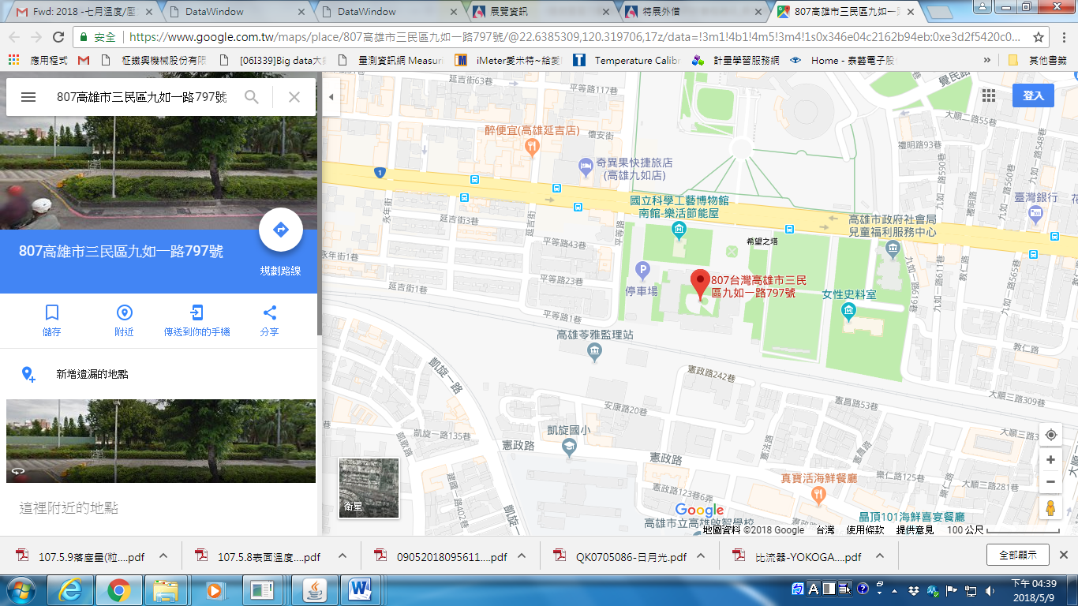

■台中世貿中心:台中市天保街60號- 2樓-會議室(201)
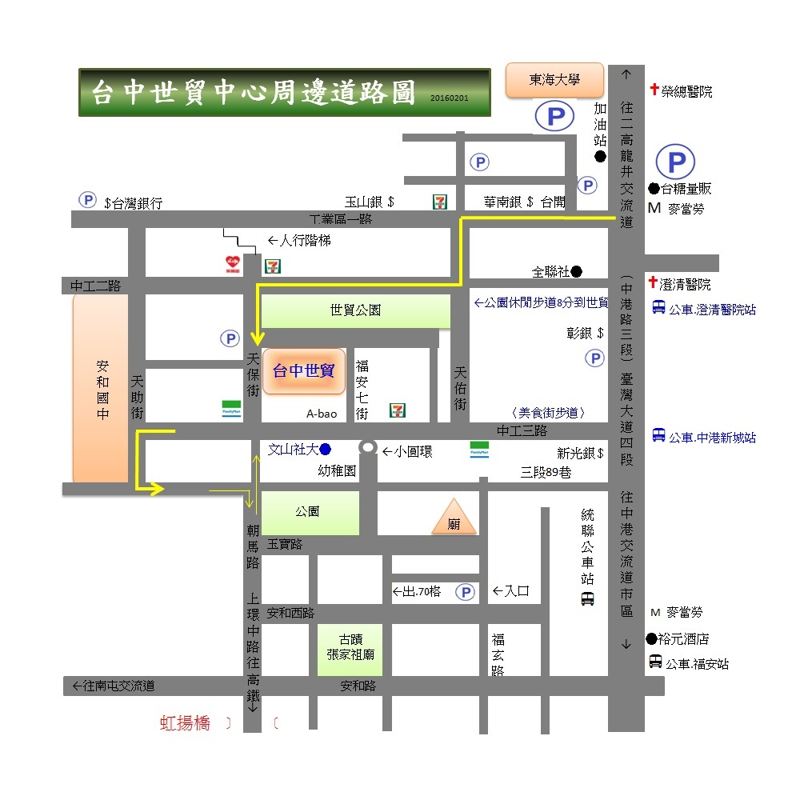
■台大慶齡工業研究中心- 1樓－第五研討室(102室)
台北市基隆路三段130號/ 電話：02-23628136

